**Adventní vystoupení běcharských zpěváčků v kostele sv. Vojtěcha**

Běchary – Po několika letech se opět vrátilo předvánoční vystoupení žáků běcharské školy do místního kostela sv. Vojtěcha.

[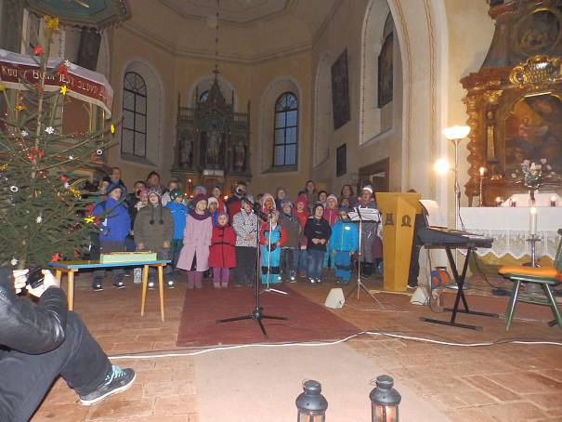](http://jicinsky.denik.cz/galerie/foto.html?mm=becharske-15detivkostele01)

Vánoční zpívání v běcharském kostele.Autor: Vladimír Turek

V pátek 18. prosince se v tomto chrámu rozeznělo na tři desítky dětských hlasů zpěvem koled, přednesem básniček a hrou na zobcové flétny, aby děti předvedly rodičům a dalším zde přítomným návštěvníkům svůj talent. A nebylo to jen, jak se říká, vystoupení „tuctové".  
  
Paní učitelky věnovaly nácviku opravdu mnoho času a také děti s radostí, nadšením i plným nasazením svých hlasů zazpívaly nejen sólově, ale i společně sborové, hudebně poměrně složité a na paměť náročné písně. Děti se texty i melodie naučily tak dobře, že nepotřebovaly žádné zpěvácké partesy s nápovědou před sebou, protože i kdyby je měly, stejně by na ně neviděly. V kostele totiž není zavedena elektřina, a tak celé večerní vystoupení bylo jen při svitu mnoha desítek plápolajících svíček rozmístěných po celém kostele, což vytvářelo nezaměnitelnou atmosféru posvátna a předzvěst [Vánoc](http://d.vvbox.cz/vv_show_url.php?idk=90078&idc=4171974&ids=4300&idp=86427&url=http%3A%2F%2Fwww.hgs.cz%2Fudrzba-venkovnich-ploch).

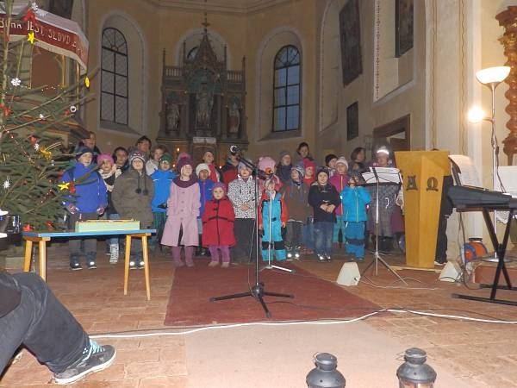  
  
Velmi hezké vystoupení žáků s bohatým programem zaujalo jistě všechny přítomné posluchače, kteří v hojném počtu zcela zaplnili kostel. Věřím, že i přítomní rodiče mohli s hrdostí hledět na své děti, které dokázaly, že když chtějí – umí.  
  
**Pilný nácvik**  
Samozřejmě, že bez pilného nácviku pod vedením učitelek zdejší školy by realizace takového bohatého programu nebyla možná. Proto jim patří velký dík za trpělivost s individualitou a hudebním talentem každého dítka. Zvláštní ocenění si zaslouží paní učitelka, která děti při vystoupení doprovázela na klávesy. Najít tu správnou tóninu a dělat hudební doprovod sboru dětí, z nichž každý zpíval svůj samostatný hlas, bylo velmi, velmi náročné, ale paní učitelka to zvládla bravurně.  
  
Dík patří i všem, kteří se na přípravě akce i výzdobě a [osvětlení](http://d.vvbox.cz/vv_show_url.php?idk=90770&idc=4171974&ids=959&idp=87260&url=http%3A%2F%2Fwww.elektrosms.cz%2Fsortiment%2F) kostela podíleli, taktéž i Římskokatolické farnosti Kopidlno za umožnění vystoupení dětí v místním kostele, kde akustika i [prostor](http://d.vvbox.cz/vv_show_url.php?idk=90382&idc=4171974&ids=950&idp=86837&url=http%3A%2F%2Fassetmedia.cz%2Fkontakty) místa tomu dodávají slavnostní ráz.  
  
Vždyť to je také i jedna z příležitostí, jak zpřístupnit kostel, který je nejstarší historickou památkou v obci, co nejširší veřejnosti, a také jak naplnit volání papeže Františka, aby se církev otevírala skutečně všem.   **Vladimír Turek  
Zdroj: http://jicinsky.denik.cz/kultura_region/adventni-vystoupeni-becharskych-zpevacku-v-kostele-sv-vojtecha-20151226.html**